一．产品介绍
1．仪表工作原理
BY2671G数字兆欧表由中大规模集成电路组成。本表输出功率大，短路电流值高，输出电压等级多（有四个电压等级）。工作原理为由机内电池作为电源经DC/DC变换产生的直流高压由E极出经被测试品到达L极，从而产生一个从E到L极的电流，经过I/V变换经除法器完成运算直接将被测的绝缘电阻值由LCD显示出来。

公司地址：武汉•中国光谷创业街10栋A座
销售热线：（027）87455611 87426055
传 真：（027）87429886
邮 箱：sales@whboyu.com
网 址：http://www.whbydl.com

公司地址：武汉•中国光谷创业街10栋A座
销售热线：（027）87455611 87426055
传 真：（027）87429886
邮 箱：sales@whboyu.com
网 址：http://www.whbydl.com

2．仪表电路框图
如图所示：
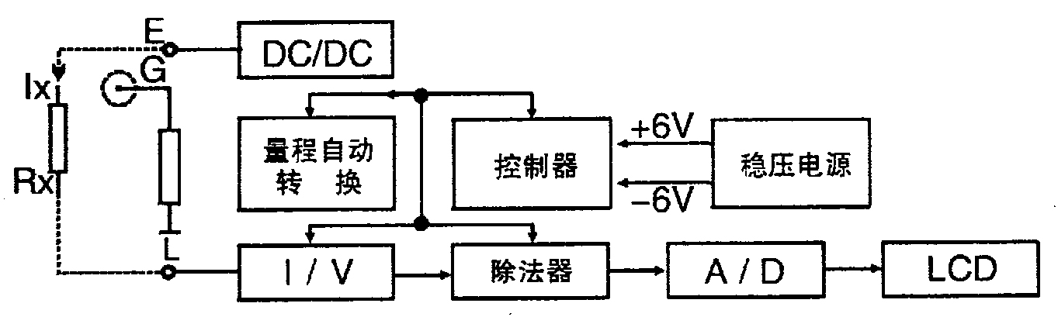

3．仪表使用范围
BY2671G数字兆欧表是电力、邮电、通信、机电安装和维修以及利用电力作为工业动力或能源的工业企业部门常用而必不可少的仪表。它适用于测量各种绝缘材料的电阻值及变压器、电机、电缆及电器设备等的绝缘电阻。

二．功能特点
本表具有以下特点：
·输出功率大、带载能力强，抗干扰能力强。
本表外壳由高强度铝合金组成，机内设有等电位保护环和四阶有源低通滤波器，对外界工频及强电磁场可起到有效的屏蔽作用。对容性试品测量由于输出短路电流大于1.6mA，很容易使测试电压迅速上升到输出电压的额定值。对于低阻值测量由于采用比例法设计故电压下落并不影响测试精度。
·本仪表不需人力作功，由电池供电，量程可自动转换。一目了然的面板操作和LCD显示使得测量十分方便和迅捷。
·本表输出短路电流可直接测量，不需带载测量进行估算。

公司地址：武汉•中国光谷创业街10栋A座
销售热线：（027）87455611 87426055
传 真：（027）87429886
邮 箱：sales@whboyu.com
网 址：http://www.whbydl.com

公司地址：武汉•中国光谷创业街10栋A座
销售热线：（027）87455611 87426055
传 真：（027）87429886
邮 箱：sales@whboyu.com
网 址：http://www.whbydl.com

三．技术指标
① 使用条件
环境温度：0℃～+45℃ 相对湿度：≤85%RH
② 输出电压等级、测量范围、分辨率、误差
输出电压等级：500V，1000V，2500V，5000V
测量范围：0～19999MΩ
分 辨 率：0.01MΩ，0.1MΩ，1.0MΩ，10.0MΩ

相对误差（有效测量范围外精度不参与计量）：
规格额定  电压 | 测量上限  （MΩ） | 有效测量范围（MΩ）  准确度等级 |  | 备注
500V | 20000 | 1-1000 | ⑸ | 起始为0.1MΩ
500V | 20000 | 1000-2000 | ⑽ | 起始为0.1MΩ
1000V | 20000 | 1-1000 | ⑸ | 起始为1MΩ
1000V | 20000 | 1000-2000 | ⑽ | 起始为1MΩ
2500V | 20000 | 1-1000 | ⑽ | 起始为1MΩ
2500V | 20000 | 1000-5000 | ⒇ | 起始为1MΩ
5000V | 20000 | 1-1000 | ⑽ | 起始为1MΩ
5000V | 20000 | 1000-10000 | ⒇ | 起始为1MΩ
③ 输出最高电压带载能力
电压/负载：5000V/50MΩ
电压跌落：约10%
短路电流: >1.6mA
④ 电源适用范围、功率损耗
直流：8×1.5V(AA， R6)电池
交流：220V/50Hz
功耗：静态功耗≤160mW；最大功率≤2.5W
⑤ 体积与重量
体积：217mm（L）×217mm(W)×133mm(D)；
重量：<1.8kg

四．使用说明
1、测量步骤
开启电源开关“ON”，选择所需电压等级,开机默认为500V档，选择所需电压档位，对应指示灯亮，轻按一下 “高压”键，高压指示灯亮，LCD显示的稳定数值乘以10即为被测的绝缘电阻值。当试品的绝缘电阻值超过仪表量程的上限值时，显示屏首位显示“1”，后三位熄灭。关闭高压时只需再按一下 “高压”键，关闭整机电源时按一下电源“OFF”。
注：测量时，由于试品有吸收、极化过程，绝缘值读数逐渐向大数值漂移或有一些上下跳动，系正常现象。

2、接线端子符号含义
测量绝缘电阻时，线路“L”与被测物同大地绝缘的导电部分相接，接地“E”与被测物体外壳或接地部分相接，屏蔽“G”与被测物体保护遮蔽部分相接或其他不参与测量的部分相接，以消除表泄漏所引起的误差。测量电气产品的元件之间绝缘电阻时，可将“L”和“E”端接在任一组线头上进行。如测量发电机相间绝缘时，三组可轮流交换，空出的一相应安全接地。

五．注意事项
1、存放保管本表时，应注意环境温度和湿度，放在干燥通风的地方为宜，要防尘、防潮、防震、防酸碱及腐蚀气体。
2、测物体为正常带电体时，必须先断开电源，然后测量，否则会危及人身设备安全！本表E、L端子之间开启高压后有较高的直流电压，在进行测量操作时人体各部分不可触及。
3、本仪表为交直流两用，不接交流电时，仪表使用电池供电，接入交流电时，优先使用交流电。
4、当表头左上角显示“←”时表示电池电压不足，应更换新电池。仪表长期不用时，应将电池全部取出，以免锈蚀仪表。

六．产品附件
1．仪器主机 | 1台
2．测试线 | 3根
3．电源线 | 1根
4．说明书 | 1本
5．合格证 | 1张

